Tiết 4 – Mai

Cá nhân: Dùng điện thoại kiểm tra thời gian sử dụng ứng dụng (Screen Time/Digital Wellbeing).
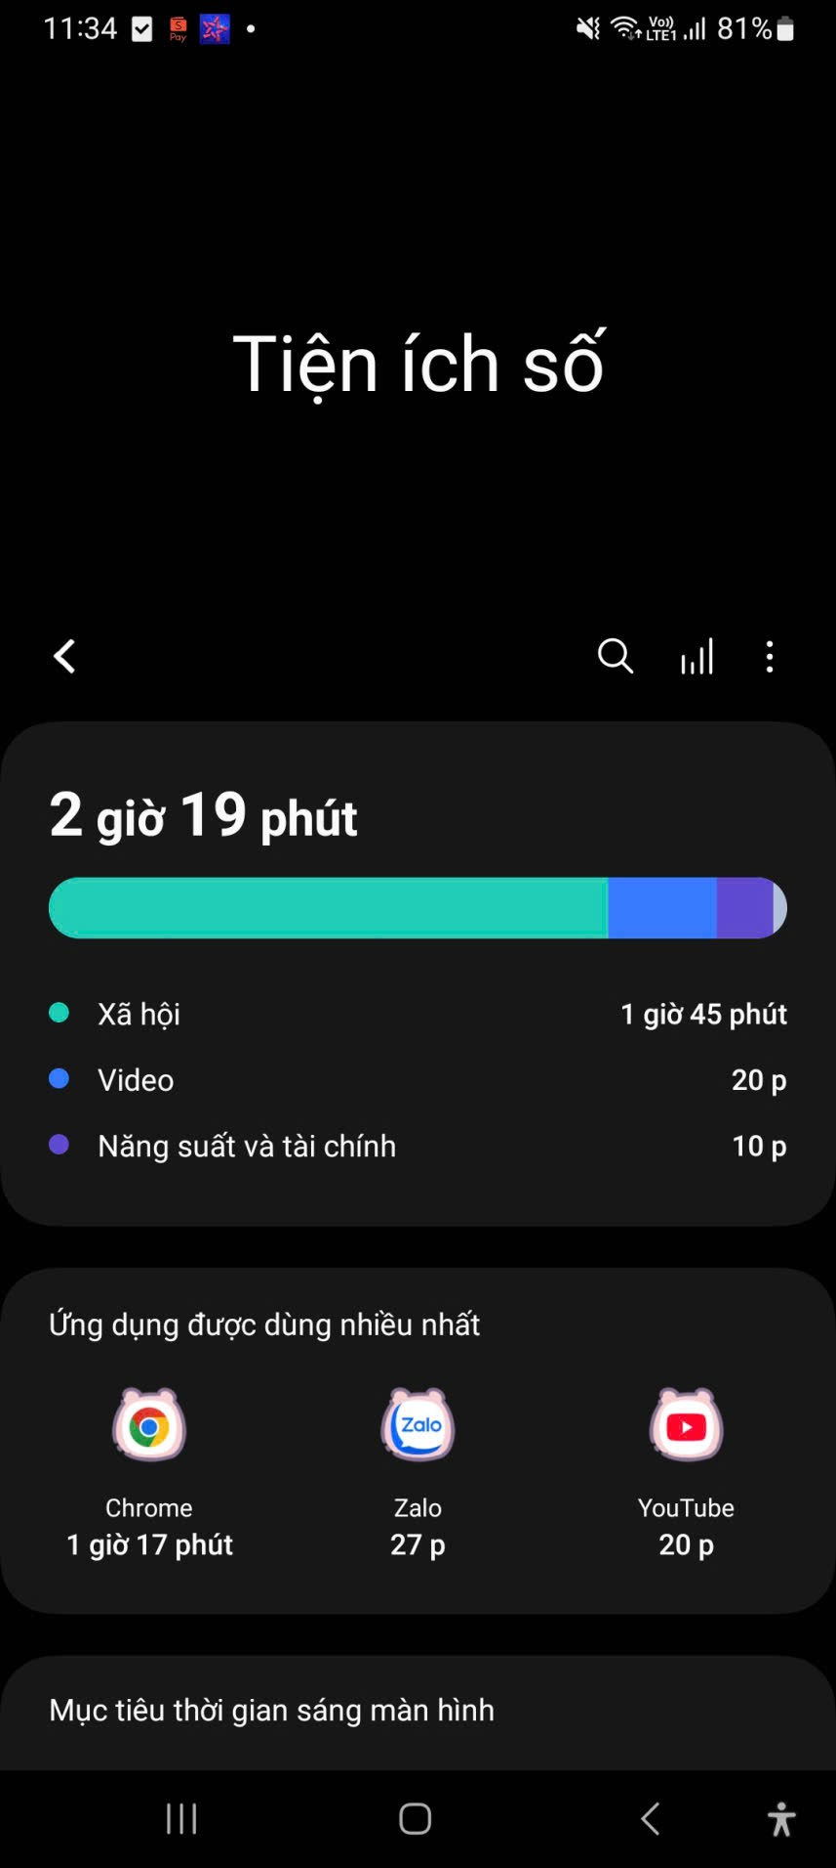

Viết nhật ký 1 ngày: phân bổ thời gian online/offline.
Thời gian | Hoạt động | Trạng thái | Ghi chú
6h – 7h | Thức dậy và đi học | Offline | Không dùng điện thoại
7h – 10h | Làm bài trên lớp | Online | Dùng các thiết bị để tra cứu
10h – 12h | Ăn trưa | Offline
12h – 13h | Nghỉ ngơi | Online | Lên mạng xã hội và nghe nhạc
13h – 15h | Làm bài tập | Online | Tra cứu thông tin
16h10 – 17h | Đi học | Offline | Tập trung nghe giảng
17h – 19h | Ăn tối | Offline
19h – 20h | Thư giãn | Online | Nghe nhạc và trò chuyện với bạn bè
20h – 22h | Ôn bài | Online
22h – 6h | Ngủ | Offline

Đề xuất giải pháp “Digital Detox” cho sinh viên (thói quen ngủ, giảm phụ thuộc mạng xã hội).

Giải pháp đề xuất:
- Thiết lập “vùng cấm điện thoại”
  - Không dùng điện thoại khi ăn, học hoặc trước khi ngủ 30 phút.
- Giới hạn thời gian dùng mạng xã hội
  - Dùng tính năng “Digital Wellbeing” hoặc “Screen Time” để kiểm soát.
  - Đặt giới hạn 1–2 giờ/ngày cho Facebook, TikTok,...
- Thay thế thói quen online bằng hoạt động lành mạnh
  - Đọc sách, tập thể dục, tham gia CLB, đi dạo.
- Thực hiện “Ngày không Internet” mỗi tuần
  - 1 ngày cuối tuần chỉ dùng điện thoại khi thật cần thiết.
- Cải thiện thói quen ngủ
  - Không dùng điện thoại 30 phút trước khi ngủ, đặt chế độ “Focus” hoặc “Không làm phiền”.
- Tạo nhóm bạn cùng detox
  - Cùng nhau cam kết và theo dõi tiến độ “Digital Detox Challenge

Làm poster hoặc infographic tuyên truyền “Sống lành mạnh trong kỷ nguyên số”.
